с.Отрадненское  Куйбышевского  района  Новосибирской  области | В е с т н и к  № 38. | УЧРЕДИТЕЛЬ  Администрация  Отрадненского  сельсовета
29.01.2010 г.
О ф и ц и а л ь н ы е д о к у м е н т ы
администрации Отрадненского сельсовета

СОВЕТ ДЕПУТАТОВ
ОТРАДНЕНСКОГО СЕЛЬСОВЕТА
КУЙБЫШЕВСКОГО РАЙОНА НОВОСИБИРСКОЙ ОБЛАСТИ
РЕШЕНИЕ
пятьдесят пятой сессии
третьего созыва

с. Отрадненское.

26.01.2010 г. № 3

О внесение изменений в решение № 4 52 сессии
Совета депутатов Отрадненского сельсовета от 16.10.2009 г.

Заслушав и обсудив информацию председателя избирательной комиссии Апариной В.С., Совет депутатов РЕШИЛ:
1. Внести изменение в решение № 4 52 сессии Совета депутатов Отрадненского сельсовета от 16.10.2009 г:
- Вывести Стядя Александру Анатольевну из состава избирательной комиссии Отрадненского сельсовета.
- Вывести Панюкова Юрия Лаврентьевича из состава избирательной комиссии Отрадненского сельсовета.
- Ввести в состав избирательной комиссии Отрадненского сельсовета Брицеву Раису Петровну.
- Ввести в состав избирательной комиссии Отрадненского сельсовета Филиппову Лидию Кузьминичну
2.Приложение к решению № 4 52 сессии Совета депутатов Отрадненского сельсовета от 16.10.2009 года, изложить в новой редакции.

Глава
Отрадненского сельсовета С.П.Николаев.

Сведения
о кандидатурах для назначения в состав избирательной комиссии Отрадненского сельсовета
по предложению избирательной комиссии Куйбышевского района.
№  п/п | Фамилия, имя, отчество | Год  рождения | Образование |  | Должность и место работы | Является ли государ.(муниц) | Имеет ли опыт работы в избир.комиссиях | Домашний адрес,  телефон | Рекомендуется на должность председателя (да,нет)
№  п/п | Фамилия, имя, отчество | Год  рождения |  | В т.ч.  юридическое
1. | Апарина Владислава Сергеевна | 05.08.1969. | Ср  .спец |  | Отрадненский ФАП.фельдшер | нет | нет | с. Отрадненское,  ул. Центральная, 6/1, Т: 32-418 | Да.
2. | Крюкова Галина Васильевна | 02.09.1957 | Ср.  спец |  | Вр.безработная. | нет | да | с. Отрадненское,  ул. Набережная, 13/2  Т: 32-311
3. | Плешкова Раиса Васильевна | 21.05.1951 | Ср.  спец |  | Пенсионерка | нет | да | с. Отрадненское,  ул. Новосельская, 9/10, Т: 32-343
4. | Полякова Наталья Евгеньевна | 27.08.1972 | Высшее |  | МУК КДЦ Отрадненский ДК,  библиотекарь | нет | нет | с. Отрадненское,  ул. Набережная, 32
5. | Семенова Нина Александровна | 25.07.1969 | Ср.  спец |  | Вр.безработная. | нет | да | с. Отрадненское,  ул. Набережная, 36  Т: 32-311
6. | Брицева Раиса Петровна | 03.11.1949 | Выс-шее |  | МУП «Комфорт» Отрадненского с/с,бухгалтер | нет | нет | с. Отрадненское,  ул. Набережная,  19а/1, Т: 32-394
7. | Филиппова Лидия Кузьминична | 07.01.1946 | Выс-шее |  | Пенсионер | нет | да | с. Отрадненское,  ул. Гагарина,25/1 , Т: 32-374

ГЛАВА
ОТРАДНЕНСКОГО СЕЛЬСОВЕТА
КУЙБЫШЕВСКОГО РАЙОНА НОВОСИБИРСКОЙ ОБЛАСТИ
ПОСТАНОВЛЕНИЕ
от 26.01.2010г № 1

Об образовании избирательного участка
по выборам главы Отрадненского сельсовета и
депутатов Совета депутатов Отрадненского сельсовета.

В соответствии со статьей 19 Федерального закона от 12.06.2002 г № 67-ФЗ «Об основных гарантиях избирательных прав и права на участие в референдуме граждан Российской Федерации», ст. 14 закона Новосибирской области от 20.04.2007 г № 99-ОЗ «О выборах глав муниципальных образований в Новосибирской области»
ПОСТАНОВЛЯЮ:
- Образовать на территории Отрадненского сельсовета избирательный участок по выборам главы Отрадненского сельсовета и депутатов Совета депутатов Отрадненского сельсовета:
Избирательный участок № 592
Место расположения участковой избирательной комиссии и помещения для голосования - Отрадненский сельсовет Куйбышевского района Новосибирской области, село Отрадненское, улица Центральная, 49 (муниципальное учреждение культуры Отрадненский культурно-досуговый центр), тел. 32-389.
Границы участка- село Отрадненское, село Патрушево, поселок Аккуль, деревня Бурундуково.

- Опубликовать данное постановление в периодическом печатном издании «Вестник» администрации Отрадненского сельсовета Куйбышевского района Новосибирской области.

С.П.Николаев.

ОТОПИТЕЛЬНЫЙ СЕЗОН-ЭТО СЕРЬЕЗНО!

Ежегодно происходит большое количество пожаров в частном жилом секторе по причине неправильной эксплуатации и неисправности отопительных печей и дымоходов. В Куйбышевском районе в 2009 года произошло 94 пожара, из которых - 65 – в г. Куйбышеве, 29 – в населенных пунктах Куйбышевского района. Материальный ущерб от пожаров составил более 1500000 рублей. На пожарах погибло 4 человека и 13 человек травмировано.
В период с 01 января по 27 января 2010 года произошло 8 пожаров, на которых травмировано 2 человека.
На территории Администрации Отрадненского сельсовета в 2009 году произошло 2 пожара, происшедшие в с.Отрадненское и д.Патрушево. Так в с.Отрадненское по ул.Центральная 4/1 в ночь с 31 декабря 2008 года на 01 января 2009 года в результате неосторожного обращения с огнем произошел пожар, в результате чего погиб гр.Е. 1965 года рождения. В конце декабря 2009 года в д.Патрушево по ул.Патрушевская – 24 в результате нарушений правил устройства и эксплуатации электрооборудования гр. М. получила термические ожоги лица, спины, кистей рук и ягодиц. Ущерб от пожара составил более 50000 рублей.
По причинам пожаров - неправильное устройство и эксплуатация отопительных печей и нарушение правил устройства и эксплуатации электрооборудования в Куйбышевском районе ежегодно происходят 20-25 пожаров.
Инспекторским составом ОГПН по Куйбышевскому району проводятся проверки жилого сектора в ходе которых выявляется, что некоторые домовладельцы не производят ремонт печей на протяжении нескольких лет. Либо пользуются услугами не квалифицированных печников, экономя на этом свои денежные средства, но при этом не задумываются о том, что при не правильной кладке печи, может произойти возгорание, что приведет к печальным последствиям. Есть и такие случаи, когда устанавливают металлические печи, не соблюдая при этом противопожарных требований, таких как противопожарная разделка и отступка от горючих материалов. Нередко бывает, что домовладельцы используют для растопки горючие жидкости, или вообще доверяют растопку и сам процесс топки своим малолетним детям. В результате чего происходят пожары, при этом люди получают ожоги разных степеней тяжести.

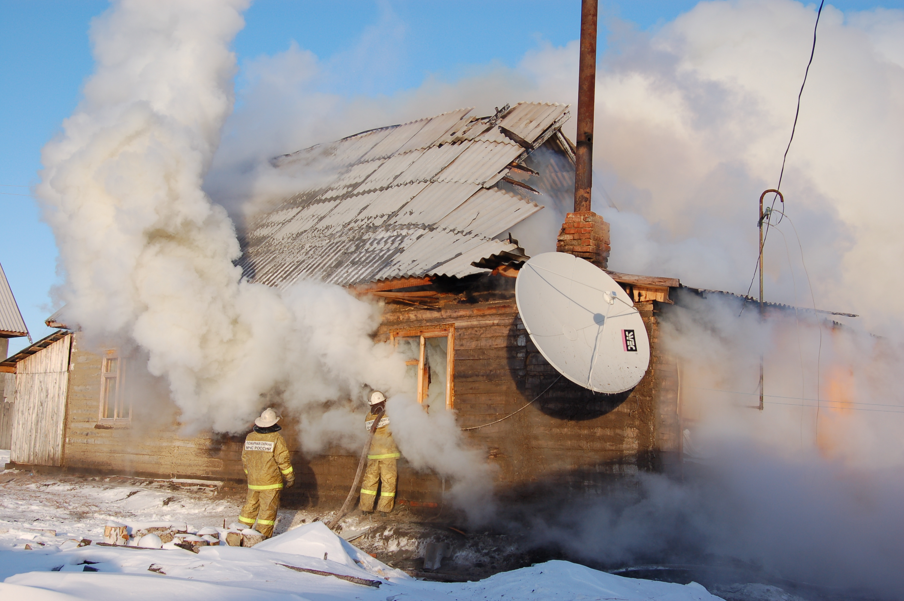
Отопительный сезон в самом разгаре и для того чтобы избежать пожаров, жителям частного сектора необходимо:
- во-первых, произвести ремонт отопительных печей, очистить, оштукатурить и побелить дымоходы;
- во-вторых, проверить состояние противопо-жарных отступок от горючих материалов и наличие предтопочного листа (0,5х0,7м);
- в-третьих, очищать дымоходы не реже одного раза в три месяца;
- в-четвертых, не оставлять без присмотра топящуюся печь, не перекаливать её и не располагать топливо на предтопочном листе;
- золу и шлак, выгребаемые из топок, необходимо пролить водой и удалить в специально отведенное для них безопасное место.
Следует помнить, что пожары по указанным выше причинам в основном происходят в ночное время, когда люди спят, а это нередко приводит к трагическим последствиям.
ПОМНИТЕ! При пожаре звонить 9-01 и с сотового телефона 010. От своевременного вызова пожарной охраны и умелого применения первичных средств зависит исход тушения пожара.

Старший инспектор ОГПН по Куйбышевскому району
Кузьмин А.В

Тираж: 50 экз.

